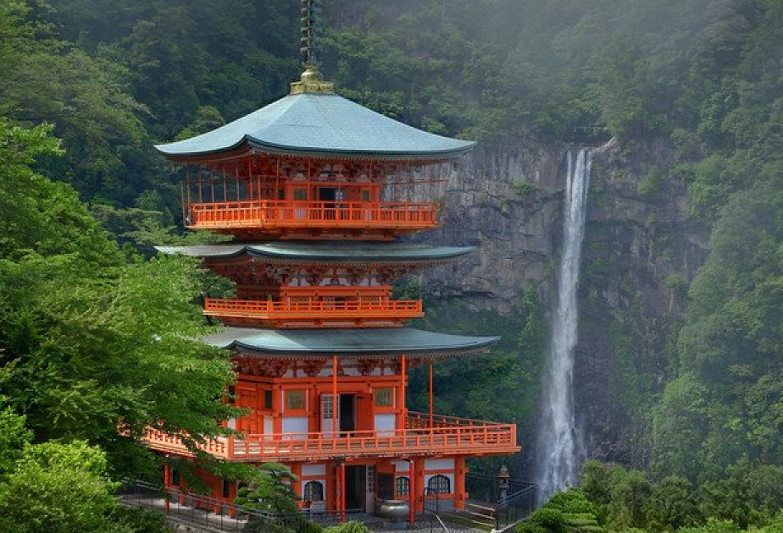 | 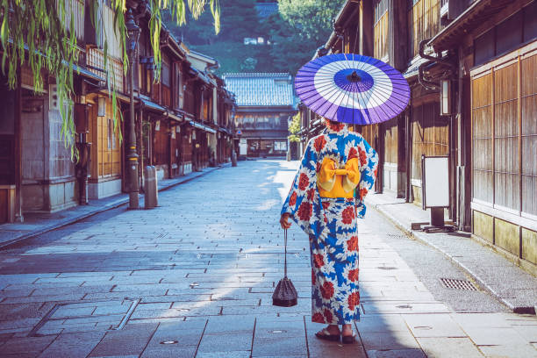
 | 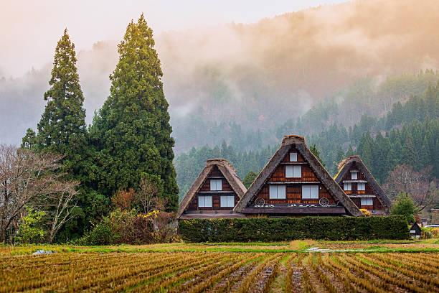
Japón Espiritual
13 días / 12 noches
Tokio, Kioto, Kanazawa, Gero, Nagoya, Toba, Nachi-Katsuura y Osaka

ITINERARIO
Ref. LCVJT-JE
Salidas: martes en servicio regular (consultar la lista de salidas programadas).
Vigencia: abril 2026 a marzo 2027.

DIA 1 MARTES. LLEGADA A NARITA – TOKIO
Llegada al aeropuerto internacional de Narita. Después pasar por las formalidades de migración y aduana, recepción por un asistente de habla hispana quién les ayudará a tomar el autobús que los lleva al hotel (traslado en servicio compartido, sin asistencia abordo). La habitación estará disponible a partir de las 15:00 hrs. Resto del día libre. Alojamiento.

DIA 2 MIERCOLES. TOKIO
Desayuno en el hotel. A las 08:20 hrs cita en el lobby del hotel para iniciar la visita de ciudad, con guía de habla hispana. Durante el recorrido visitan el Santuario Meiji dedicado al ex-emperador Mutsuhito, la Plaza del Palacio Imperial (sin entrar al recinto), el Templo Senso-Ji y la arcada comercial Nakamise en donde pueden encontrar muchas tiendas de recuerdos. El tour termina en Ginza a las 13:00 hrs, el regreso al hotel es por cuenta de los pasajeros (el guía les explicará cómo regresar al hotel). Resto de la tarde libre. Alojamiento.

Actividad opcional, no incluida: Ceremonia del Té en Asakusa.

DIA 3 JUEVES. TOKYO – HAKONE – TOKIO
Desayuno en el hotel. A las 07:50 hrs reunión en el lobby del hotel. Excursión de día completo a Hakone en grupo con guía de habla hispana, visitando el Lago Ashi (paseo en barco), si el cielo esta despejado se puede apreciar el Monte Fuji. Santuario Hakoone-Jinja, famoso por su puerta Torii construida a las orillas del lago Ashi. Después visitan el Museo al aire libre de Hakone. Almuerzo en un restaurante local. Regreso al hotel en Tokio. Alojamiento.

DIA 4 VIERNES. TOKIO – KIOTO – NARA – KIOTO
NOTA: Este día su equipaje será enviado directamente al hotel en Kioto, por lo que les pedimos tenerlo listo.
Desayuno en el hotel. A las 08:00 hrs, cita en el lobby y traslado a la estación de tren con un asistente de habla hispana.
Salida en tren bala con destino a Kioto, este trayecto lo hacen solos sin asistencia de ningún guía.
Llegada a la estación de Kioto, donde serán recibidos por un guía de habla hispana. Inician la excursión en grupo a Nara, donde conoceremos el Templo Todai-ji con su estatua del Buda colosal y el Parque de Nara con sus venados. Regreso a Kioto. Check in en el hotel. Alojamiento.

DIA 5 SABADO. KIOTO
Desayuno en el hotel. A las 08:20 hrs cita en el lobby del hotel. Visita de ciudad de día completo en grupo con guía de habla hispana. Durante el recorrido conoceremos el Templo Sanjusangendo, con miles de estatuas de Kannon, dios de la misericordia; Santuario Fushimi Inari, con sus puertas “Torii”; el Templo dorado Kinkaku-ji; el Templo Tenryu-ji, con su bello jardín; el Bosque de Bambú de Sagano en Arashiyama. Almuerzo en un restaurante local. Regreso al hotel. Alojamiento.

Resto de la tarde libre. Sugerimos visitar por su cuenta Gion (barrio de Geishas).

DIA 6 DOMINGO. KIOTO
Desayuno en el hotel. Día libre para actividades personales.
Visita opcional, no incluida: Tour de día completo a Hiroshima y Miyajima.

DIA 7 LUNES. KIOTO – KANAZAWA
NOTA: Este día su equipaje será enviado directamente al hotel en Nagoya, por favor empacar en una mochila lo necesario para pasar dos noches.

Desayuno en el hotel. A las 08:00 hrs reunión en el lobby del hotel con su guía de habla hispana, para salir hacia Kanazawa. A su llegada visitan el mercado Omicho, el barrio Higashichaya y el jardín Kenrokuen, es uno de los más famoso en Japón. Traslado al hotel. Alojamiento.

DIA 8 MARTES. KANAZAWA – SHIRAKAWAGO – TAKAYAMA – GERO
Desayuno en el hotel. A las 08:15 hrs reunión en el lobby del hotel con su guía de habla hispana, salida hacia Shirakawago. A su llegada veremos las casas tradicionales de estilo Gasshozukuri. Seguimos hacia Takayama, donde visitaremos el barrio histórico Kamisannomachi con sus tiendas y bodegas de sake; en Yatai Kaikan podremos ver la exposición de carrozas para el festival de Takayama. Traslado al ryokan (hospedaje tradicional) en Gero. Disfruten de un baño onsen (aguas termales) disponible en las instalaciones del ryokan. Cena en el ryokan. Alojamiento.

DIA 9 MIERCOLES. GERO – NAGOYA
Desayuno en el ryokan. A las 08:15 hrs reunión en el lobby del hotel con su guía de habla hispana, traslado en autobús privado a Nagoya.
A su llegada visita de ciudad, para conocer el Museo Conmemorativo de Tecnología e Industria de Toyota. Castillo de Nagoya, entramos en el Palacio Honmaru Goten que tiene paredes corredizas de papel bellamente pintadas. Traslado al hotel. Alojamiento.

DIA 10 JUEVES. NAGOYA – ISE – TOBA
Nota. Dependiendo del número de participantes, puede existir la posibilidad de que el equipaje sea enviado hasta el hotel de Osaka, en tal caso, se les pwwdirá a los pasajeros preparar y llevar consigo una mochila con lo necesario para pasar 2 noches.

Desayuno en el hotel. A las 08:00 hrs reunión en el lobby del hotel y traslado a Ise, (aprox 2 horas de camino). A su llegada, conoceremos el Santuario Sintoísta de Ise, que es uno de los más importantes de Japón consagrado a la diosa del sol Amaterasu-omikami. También visitaremos la calle Oharaimachi y los callejones Okage-Yokocho, es un barrio que conserva el ambiente de la época de los samuráis. El almuerzo está incluido en Cabaña de Ama (buceadoras), donde comeremos mariscos y pescados que son capturados y cocinados por las buceadoras del lugar. Mas tarde visita a la isla de las perlas Mikimoto, donde verán una demostración de las buceadoras (si las condiciones climatológicas lo permiten), el museo sobre el cultivo de perlas y su tienda.
Continuación hacia Toba. A su llegada traslado al hotel. Cena en el hotel. Alojamiento.

DIA 11 VIERNES. TOBA – ISE – KUMANO – NACHI KATSUURA
Desayuno en el hotel. A las 08:30 hrs reunión en el lobby del hotel y salida hacia Ise con su guía de habla hispana. A su llegada a Ise, visitamos Meotoiwa, son dos rocas en el mar atadas con una cuerda gruesa que marca un lugar sagrado al que descienden dioses, también simbolizan un buen matrimonio. Continuamos hacia la ciudad de Kumano, donde visitaremos Onigajo, un conjunto de espectaculares formaciones rocosas y grutas esculpidas por el mar y el viento. Por la tarde haremos trekking ligero por el Camino de Kumano desde Daimonzaka a la Cascada de Nachi (duración 2 horas). Durante la caminata visitaremos el Santuario Kumano Nachi, uno de los tres grandes Santuarios de Kumano, meta del camino de peregrinación de la religión sintoísta. Templo Seigantoji con una pagoda de tres plantas y la Cascada de Nachi, con una altura de 133 metros.
Traslado al ryokan en Nachi Katsuura. Cena en el ryokan. Disfruten de un baño onsen (aguas termales) en las instalaciones del ryokan. Alojamiento.

DIA 12 SABADO. NACHI KATSUURA – KOYASAN – OSAKA
Desayuno en el ryokan. A las 08:15 hrs reunión en el lobby y salida con su guía de habla hispana hacia Koyasan (aprox 4 horas de camino). A su llegada a Koyasan, almuerzo vegetariano en “Shojin-ryori” y experiencia de meditación en uno de los monasterios budistas “Shukubo”. Por la tarde visitaremos el Templo Kongobuji, que es sede de la escuela Shingon en budismo; el cementerio Okunoin, con más de doscientas mil lapidas y cenotafios en medio de un bosque de cedros milenarios. Salida por carretera hacia Osaka (aprox 2 horas de camino). Llegada al hotel. Alojamiento.

DIA 13 DOMINGO. OSAKA – SALIDA DE JAPON
Desayuno en el hotel. Traslado al aeropuerto en servicio compartido (autobús), sin asistencia.
NOTAS: Los pasajeros deben desocupar la habitación antes de las 11:00 hrs. El autobús sale de la terminal de autobuses que se ubica a un costado del hotel. Si su vuelo es antes de las 08:00 hrs, aplicará un suplemento.

Fin de nuestros servicios.

LISTA DE SALIDAS
TEMPORADA A | 2026 | JUNIO 09, 23 // JUL 07

TEMPORADA B | 2026 | JULIO 21 // AGOSTO 18 // SEPTIEMBRE 01

TEMPORADA C | 2026 | ABRIL 14 // MAYO 12, 19 // SEPTIEMBRE 29
TEMPORADA C | 2027 | MARZO 02

TEMPORADA D | 2026 | OCTUBRE 06, 13, 20, 27 // NOVIEMBRE 03

TEMPORADA E | 2025 | ABRIL 07
TEMPORADA E | 2026 | MARZO 16, 23, 30

VIGENCIA: ABRIL 2026 A MARZO 2027
PRECIOS POR PERSONA EN USD
SERVICIOS TERRESTRES | HOTELES 4*
SERVICIOS TERRESTRES | SENCILLA | TWIN
TEMPORADA A | $7,680 USD | $5,180 USD
TEMPORADA B | $7,880 USD | $5,280 USD
TEMPORADA C | $8,080 USD | $5,380 USD
TEMPORADA D | $8,280 USD | $5,480 USD
TEMPORADA E | $8,680 USD | $5,680 USD

EL PRECIO INCLUYE:
- Traslados aeropuerto-hotel-aeropuerto en servicio compartido.
- Servicio de asistencia en habla hispana para abordar el autobús en el aeropuerto de Narita y para ir del hotel a la estación de tren en Tokio.
- Alojamiento.
- Comidas: desayunos diarios, 6 almuerzos y 3 cenas.
- Visitas con guía de habla hispana, mencionadas en el itinerario.
- Entradas a los sitios mencionados en el itinerario.
- Boleto de tren bala con asientos reservados en clase turista (Tokio-Kioto).
- Envío de equipaje de Tokio a Kioto / Kioto-Nagoya, 1 maleta por persona de máximo 23 kg.
NO INCLUYE:
- Transportación aérea para llegar a Tokio y salir de Osaka, Japón.
- Alimentos, ni bebidas no mencionadas en el itinerario.
- Propinas a choferes, guías y maleteros.
- Gastos de índole personal como llamadas, wifi, lavandería, etc.
- Seguro de asistencia en viaje, sugerimos adquirir uno, al momento de iniciar la reserva de su viaje.

HOTELES PREVISTOS O SIMILARES
Ciudad | Hoteles 4*
Tokio | New Otani Tokyo, Garden Tower,  Habitación twin estándar (27 m cuadrados)
Kioto | Kioto Tokyu  Habitación twin superior (23-26 m cuadrados)
Kanazawa | Kanazawa Tokyu  Habitación estándar (23 m cuadrados)
Gero | -Ryokan Suimeikan  Habitación estilo japones con futón  o semi occidental con camas  -Ryokan Ogawaya  Habitación estilo japones con futón
Nagoya | Nikko Style Nagoya  Habitación Deluxe twin (23 m cuadrados)
Toba | Toba International  Habitación twin con vistas a la bahía (33 m cuadrados)
Nachi-Katsuura | Ryokan Kameoni Hotel Nachi-Katsuura  Habitación estilo japones con futón o  semi occidental con camas
Osaka | Sheraton Miyako  Habitación twin premium (31 m cuadrados)

NOTAS:
- El servicio de asistencia solo será en el aeropuerto/estación de tren. El asistente no abordara el autobús o tren con los pasajeros.
- En caso de que los horarios de los vuelos de llegada y salida estén fuera del horario de operación del traslado regular (autobús), se buscaran otras alternativas de transporte, aplicando un costo adicional.
- Si hay menos de 10 pasajeros inscritos en la misma salida, probablemente se utilizara transporte público para las visitas en lugar de transporte privado.
- Para el envío de equipaje, sugerimos llevar en una mochila lo necesario para pasar el número de días o noches como se indica en el itinerario, en caso de que el número de participantes sea menor de 30 pasajeros, se utilizara un servicio regular de entrega y el equipaje tardara un poco más en llegar a cada hotel.
- En caso de que no haya disponibilidad en los hoteles mencionados, se utilizaran otros de similar categoría.
- En Japón los hoteles disponen de pocas habitaciones dobles (1 cama matrimonial). En este programa estamos contemplando habitaciones TWIN (2 camas separadas). Las habitaciones individuales (sencillas) pueden ser más pequeñas que las mencionadas en la lista de hoteles previstos.
- En el Ryokan se duerme en habitación tipo japonesa, sobre el suelo de tatami y futón (colchonetas). La habitación con camas está sujeta a disponibilidad al momento de solicitar la reservación.
- No está permitida la entrada a personas con tatuajes en los onsen (aguas termales), los baños son separados, uno para hombres y otro para mujeres.
- En este programa se pueden agregar noches al inicio o final del programa.
- Nos reservamos el derecho de modificar el circuito por cuestiones climatológicas, condiciones de las carreteras u otras que afecten la operación.
- Les pedimos avisarnos, al momento de solicitar la reservación, si tienen alguna restricción alimenticia (alergias, comida especial, etc). Los restaurantes no podrán adaptar alimentos de última hora. Dos de las tres cenas que están incluidas en este programa son de estilo japones. Referente a la comida en Cabaña de Ama, solo ofrece mariscos y pescado, si los pasajeros quieren otra opción, se les dará tiempo libre para que coman por su cuenta en otro restaurante.
- El pago total de los servicios debe quedar cubierto por lo menos 30 días antes de la fecha de llegada.

GASTOS DE CANCELACIÓN:
La cancelación tendrá que ser solicitada por escrito vía correo electrónico.
Muy importante: boletos de tren emitidos, no son reembolsables.
Las condiciones de cancelación pueden ser modificadas una vez confirmada la reserva.
35 - 27 días antes de la fecha de llegada aplica el 25% de gastos de cancelación del importe total.
26 - 13 días antes de la fecha de llegada aplica el 35% de gastos de cancelación del importe total.
12 - 07 días antes de la fecha de llegada aplica el 55% de gastos de cancelación del importe total.
06 días antes de la fecha de llegada aplica el 100% de gastos de cancelación del importe total sin ningún reembolso.

LEGAL:
1. Precios por persona en dólares americanos pagaderos al tipo de cambio del día de la operación, sujetos a cambio, disponibilidad y confirmación de las tarifas en convenio cotizadas. Aplican restricciones. No aplica temporada alta, semana santa, verano, puentes, feriados, navidad y fin de año. PRECIOS SUJETOS A CAMBIOS POR VARIACIONES DE LA MONEDA LOCAL (JPY) CON RESPECTO AL DÓLAR AMERICANO.

2. Itinerario válido de abril 2026 a marzo 2027, consultar lista de salidas programadas.

3. El precio aplica viajando dos o más pasajeros juntos.

4. Es obligación del pasajero tener toda su documentación de viaje en regla, pasaporte, visas, prueba PCR, vacunas y demás requisitos que pudieran exigir las autoridades migratorias y sanitarias de cada país.

5. Para pasajeros con pasaporte mexicano es requisito tener pasaporte con una vigencia mínima de 6 meses posteriores a la fecha de regreso.

6. Los costos presentados en este itinerario aplican únicamente para pago con depósito o transferencia.

7. Se recomienda adquirir un SEGURO DE ASISTENCIA EN VIAJE de cobertura amplia.

8. Itinerario meramente referencial, puede sufrir cambios o variaciones dependiendo de la disponibilidad de servicios y tarifas en convenio solicitadas al momento de la reserva, de acuerdo con cuestiones climatológicas, epidemiológicas, religiosas o conflictos internos dentro del destino que se encuentren ajenos a la empresa.

